GF编号： 分类号：
部门编号： 公开
基层编号： 2020-XX-XX

中国国防科学技术报告

（软件测试知识图谱自动化构建技术研究报告）
（英文题名）
（卷、篇、册）

XXX单位
2020-XX-XX
辑要页
密级
GF报告题名
GF编号 |  | 报告密级
部门编号 |  | 分 类 号
基层编号 |  | 作者（学衔或  技术职称）
总 页 数 |  | 作者（学衔或  技术职称）
完成单位 |  | 审查批准人（学衔、职务或技术职称
叙 词
摘要：

关键词：
完成日期 2020-XX-XX
英文摘要：

翻译：
审校：

目 次
插图和附表清单 1
引言 1
1 研究对象及其技术指标 2
1.1 研究对象 2
1.2 技术指标 2
2 研究内容 2
2.1 页码 2
2.2 公式 2
2.3 插表 2
2.4 插图 4
3 研究方案 5
4 结果分析 5
结论 5
参考文献 6

插图和附表清单
标题1 2
标题2 3
标题3 3
××××的外形尺寸 3
图XXX 4
图XXX 5

引言
引言应简要说明研究工作的目的、范围、相关领域的前人工作情况、研究途径和预期结果等。它不应重述摘要或解释摘要，不对理论、方法或结果进行详尽叙述，也不提前使用结论或建议。

1 研究对象及其技术指标

1.1 研究对象

1.2 技术指标

2 研究内容

2.1 页码
报告的页码，从引言数起（包括正文、结论、致谢、参考文献、附录、总篇目），用阿拉伯数字连续编码；辑要页、目次页、插图和附表清单、符号和缩略词说明用阿拉伯数字单独编连续码。

2.2 公式
正文中的公式应居中书写，编号以章为单位用阿拉伯数字编连续号，编号写在右边，并加圆括号，公式末尾不加标点。
较长的公式必须转行时，只能在等号（=）或加（+）、减（－）、乘（×）、除（÷）等运算符号后断开转行，上下行尽可能在等号处对齐。
公式中符号的意义和计量单位应注释在公式的下面。每条注释均应另行书写，移行时，与其开始书写文字时的位置对齐。
公式中的物理量符号应用斜体。
例：第三章第一个公式：

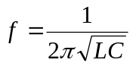 （3.1）
式中：——频率，MH_{Z}；
——电感量，H；
——电容量，pF。

2.3 插表
报告中的表格一般应紧跟条文之后，并与条文的内容相呼应。表格的上部和下部用粗实线闭合，左、右两侧可不加竖线闭合。表格中栏目和数值可以横列，也可竖列。如遇大表格须跨报告两个内页时，可采用横跨两个内页的通栏表格。如表格横向狭而长，排版时幅面宽度不够，可将表格分为两段，用细双线接排在一页内（见表1）。
表1 标题1
 | a | b | c | d | e | f
A
B
 | g | h | i | j | k | l
A
B

同一GF报告中，如有两个以上表格时，应在报告中标注表序，如表1、表2………。必要时，可在表序后面写出标题，表序和标题间空一个字格，写在表的上方居中位置。
表格中各栏参数的计量单位相同时，应将单位写在表的右上角（见表1）；如计量单位不同时，应将单位分别写在各栏参数名称的下方。若相邻参数采用相同的单位时，可合并写在它们共同的单位栏内（见表2）；如表格中大多数的计量单位相同，可将该单位写在右上角，将其余的少数单位写在有关栏内（见表3）。
表2 标题2
m/t | h/m | B | K | L | H₁ | H | 轮压
m/t | h/m | mm |  |  |  |  | Pa

表3 标题3
规 格 | A | B | H |  | L |  | m/kg
规 格 | A | B | 基本尺寸 | 极限偏差 | 基本尺寸 | 极限偏差 | m/kg
100 | 100 | — | 4 | ±0.1 | 10 | ±03 | 8.5
200 | 150 | 20 | 6 | ±0.1 | 50 | ±0.4 | 23.5
300 | 200 | 30 | 10 | ±0.1 | 70 | ±0.5 | 75.6
400 | — | 40 | 15 | ±0.1 | 100 | ±0.6 | 120.7
表格中系列参数的极限偏差不同时，应分别填写在基本值后面。相同时，可另辟一通栏填写一个极限偏差值（见表3）。
表格中的数值，上、下行的小数点和数值应对正（见表3）。
表格中某些栏没有数值填写时，以短横线表示（见表3）。
如果表格因本页版面所限未排完而转下页续排时，则表格下部应将一个横栏排完，用细实线闭合。续排的表格，应在续表上方中间写明“续表×”。续表的表头不能省略，也不得用数字序号代替（见表4）。

表4 ××××的外形尺寸
品 种 | B |  | H |  | L
品 种 | 基本尺寸 | 极限偏差 | 基本尺寸 | 极限偏差 | 基本尺寸 | 极限偏差
 | 10 | ±0.2 | 4 | ±0.1 | 40 | ±0.3
 | 14 | ±0.2 | 6 | ±0.1 | 50 | ±0.4
 | 18 | ±0.2 | 10 | ±0.1 | 70 | ±0.5

续表4 ××××的外形尺寸
品 种 | B |  | H |  | L
品 种 | 基本尺寸 | 极限偏差 | 基本尺寸 | 极限偏差 | 基本尺寸 | 极限偏差
 | 23 | ±0.2 | 13 | ±0.2 | 90 | ±0.6
 | （24）
 | 30 | ±0.3 | 18 | ±0.3 | 15 | ±0.8

当插表太宽，无法在该页横排时，可以逆时针方向旋转90°放置，也可转页放置。

2.4 插图
报告中的插图应安排在有关内容之后，有的插图多，所占篇幅较大，集中在一起更好时，可列在报告正文之后，但与正文的内容应有呼应。插图和有关图形符号应符合制图、图形符号等有关标准的规定。插图中一般只标注报告所涉及的尺寸或符号。
同一报告中，如有两个以上的插图，应再报告中标注图序，如图1，图2……。必要时，可在图序后面写出图题，图序和图题间空一个字，写在图的下方居中位置。
表示函数关系的曲线图，如有确定曲线的函数式时，应在有关条文中，或在图的下方，或在图中适当位置写出。
在曲线图内不应有过多的空白，如果曲线不占其整个面积，应当截短，但须保留有曲线的坐标部分。如图1和图2所示。
机电设备装配图中的各组成部分应按逆时针方向用阿拉伯数字顺序编号，无法连续时，可只在每个水平或垂直方向顺序编号，各组成部分的名称作为图注写在图序和图题的下面一行居中位置。电路图或其他图样中所用符号的图注，也应写在图序和图题的下面一行居中位置。

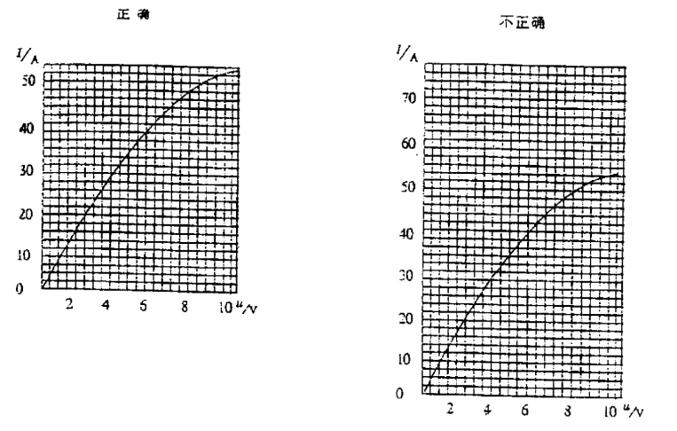
图1 图XXX
两条图注间应用分号（；）隔开。
当插图太宽，不能放在页面的正常位置上时，可以逆时针方向旋转90°放置。
或另起一页放置，图页面积太大时，允许折叠。
当一个插图分别配置在两页上时，应在次页上注明（续图×）并重复图题。

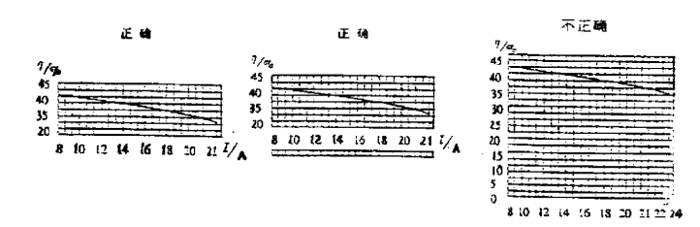
图2 图XXX

3 研究方案

4 结果分析

结论
结论应准确、完整、明确、精练。
如果不能得出结论，也可以不写结论，但应针对某些问题进行讨论或提出建议和下一步设想等。
致谢
对在研究、试（实）验或编写GF报告等工作中给予帮助的组织或个人必要时应致谢。“致谢”二字顶格书写，不编号，也不列入目次项。

参考文献
- 卞水恩. 高压下剂稳定性试验. 航天科技报告HT-880244. 北京：航天科技情报研究所，1988
- Lloyd JC. Application of electronic toning to shipbuilding. Birkenfield: Electronic Toning Laboratory, 1985.55～61
- 李宝瑞，张亚梅。激光近炸引信欺骗干扰技术。电子对抗，1992（4）：24～30
- Hewitt JA. Tethnical services in 1983. Library Resources and Technical Services, 1984, 28（3）:205～281
- 张筑生。微分半动力系统的不变集：［学位论文］。北京：北京大学数学研究所，1983
- Rosenthall EN. Proceedings of the fifth Canadian Mathematical Congress, Univ. of Montreal,1961. Toronto:Univ. of Toronto Pr. 1963
- 连其祥，赵阳。圆弧翼型性能实验的初步研究。工业空气动力学学术讨论会文集。北京：北京空气动力研究所，1982。41～52
- Park LT. Titan transtage spacecraft Propulsion system. AIAA Paper 73～1210

